《创造新标杆—标杆企业特训营》
探寻标杆企业领先之道，培育更多新标杆企业
向阿里学打造铁军团队
2023年5月19-20日 杭州
10月20-21日 广州


阿里巴巴中供铁军：
是阿里巴巴企业文化的“原浆”
是马云和阿里巴巴的“38军”
是阿里集团人才培养的“黄埔军校”
是中国企业界公认的铁军销售团队（还有一支是华为销售团队）
更是中国互联网和移动互联网创业大军的绝对主力（市值超10000亿）
——马云

课程背景：
“阿里巴巴中供铁军”是中国互联网史上最彪悍、最具战斗力的团队之一，它诞生于阿里早期，在阿里发展的关键期，用脚步为阿里磕下了每一位客户。同时，它也为阿里巴巴培养了很多高管，包括后来曾做过阿里巴巴CEO的陆兆禧、现在农村淘宝的负责人孙利军等。包括我们熟知的滴滴的创始人程维、美团网的COO干嘉伟、大众点评的COO吕广渝、赶集网COO陈国环、易到用车COO冯全林、河狸家COO方芳等都是从阿里铁军出去的。可想而已，阿里巴巴的中供铁军是多么的厉害了，几乎培养出了大半个互联网圈的“CXO”
因此，也被马云评价为“最有阿里味儿”的一群人。
那么这样一支铁军是如何锻造的？在“中供”崛起的背后，又蕴藏着怎样的秘密？
本次培训将由阿里铁军老兵教你如何打造一支铁军队伍，阿里十年老兵亲自授课，让你全方位了解阿里价值观落地、分享文化、团队锻造、目标制定、追过程、拿结果等等掌握铁军打造的底层逻辑和思维。


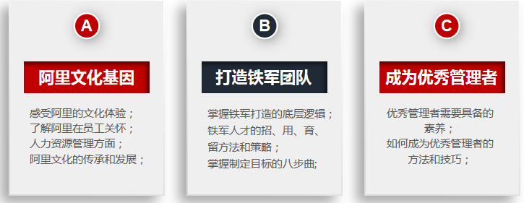



第一天
时间 | 内容 | 备注
08:30-09:00 | 开班仪式
09:00-09:40 | 杭州阿里中心——课堂情景式教学  ——学习了解阿里发展的大事记及重要历程，阿里特色文化墙、阿里武侠文化，一年“香”，三年“醇”，五年“陈”的酒文化、阿里公益、510阿里日。  参观收益：零距离参观和感受全球最大互联网电商企业独具特色的武侠文化与创新基因，了解阿里在员工关怀和人力资源管理方面的创新举措；学习阿里如何打造一家102岁的企业与幸福企业。
09:50-11:30 | 主题分享：《落战略做规划》-一张图学会如何做业务增长规划（上）  1、企业上三板（使命愿景价值观）到下三板（组织人才KPI）的循环框架  2、如何用一张图落地战略到执行，设计战略布局、战略目标、战略路径、核心战役，达到上下同欲、思想统一的状态。 | 阿里专家讲师  大宝老师
11:30-13:30 | 阿里员工食堂午餐（感受阿里后勤服务体系）  用完餐可以漫步杭州阿里中心，感受阿里自由充满活力的办公空间与休息空间，学习阿里如何为员工和客户提供轻松舒适的环境。
13:30-17:00 | 主题分享：《落战略做规划》-一张图学会如何做业务增长规划（下）  3、企业为什么要增长，企业的第二曲线是什么，什么是隐性曲线？  4、业务目标从何而来，定目标的原则。  5、业务目标分解的逻辑-产品、渠道、时间、客户、人头，千斤重担人人挑。  6、目标分解如何找策略，增长公式如何设计。 | 阿里专家讲师  大宝老师
第二天
09:00-12:00 | 主题分享：《造团队拿结果》-把每一位员工带成干将，突破业务卡点（上）  1、定目标-团队愿景与方向，任何团队都是为第一而生。  2、注情感，如何建立信任，半公开与隐私信息的交换  3、建机制-日周报，早晚会，启动会复盘会Review  4、做团建-生活团建，思想团建，目标团建，阿里团建经典方法裸心会如何做。  5、强沟通-对人沟通的十六字方针，对事沟通的十六字方针，现场演练。 | 阿里专家讲师  大宝老师
12:00-13:30 | 午餐/休息
13:30-17:00 | 主题分享：《造团队拿结果》-把每一位员工带成干将，突破业务卡点（下）  6、拿结果八步曲：解读目标-分解目标-sell目标-制定KPI-选对人-带领团队落地计划-追过程-复盘总结。  7、设立数据仪表盘，KPI关键指标，追工作习惯与工作流程，工具。  8、现场演练如何通过科学化的设计完成企业单月的目标 | 阿里专家讲师  大宝老师
备注：具体行程以当天实际安排为准



报名申请：
1、申请方式：完整填写《报名申请表》，并加盖公司公章。
2、录取：经资格审查后，合格者方可被录取。
3、缴纳学费（被录取学员应在开课前规定时间内缴纳全部费用）
报名费用：4980元/人
● 费用包括讲义、参考资料、茶歇费用；食宿及交通费用请学员自理
● 住宿酒店：以确认函信息为准，最终通知
● 学员食宿及往返杭州交通费用学员自理（如需代订酒店请咨询销售顾问）

项目费用
费用包含 | 用餐：2天中午用餐  包含企业参观交流费、讲师课程分享费、会议室场地费、服务费  提供阿里巴巴官方结业证书  提供班主任一名
费用不含 | 酒店：住宿费用由学员自行承担（我方可推荐合适酒店）  一切个人消费（如酒店内洗衣，电话及未提到的其他服务）  学员异地往返的机票大交通费用  因交通延误、取消等意外事件或战争、罢工、自然灾害等不可抗力导致的额外费；  因学员违约、自身过错、自身残疾导致的人身财产损失而额外支付的费用。

联系方式：中企联企业培训网
咨询电话：010-62885261 传真：010-62885218
联 系 人：潘宏利 13051501222
电子邮箱：phL568@163.com
网 址：www.zqLpx.com

报名回执

单位名称
发票抬头 |  |  |  |  |  | 发票内容：□1、咨询费 □2、会务费
公司地址
联系人 |  | 电话 |  |  | 手机
职务 |  | 传真 |  |  | E-mail
参会人数： 人 |  | 参会费用： 元 |  |  | 付款方式：□课前转帐 □现金
酒店预订委托 |  | □是 标双 间 标单 间
参加  学员  名单 | 姓名 | 职务 |  | 手 机 | E-mail

